生成的网格文件为mesh.dat, 网格如下所示

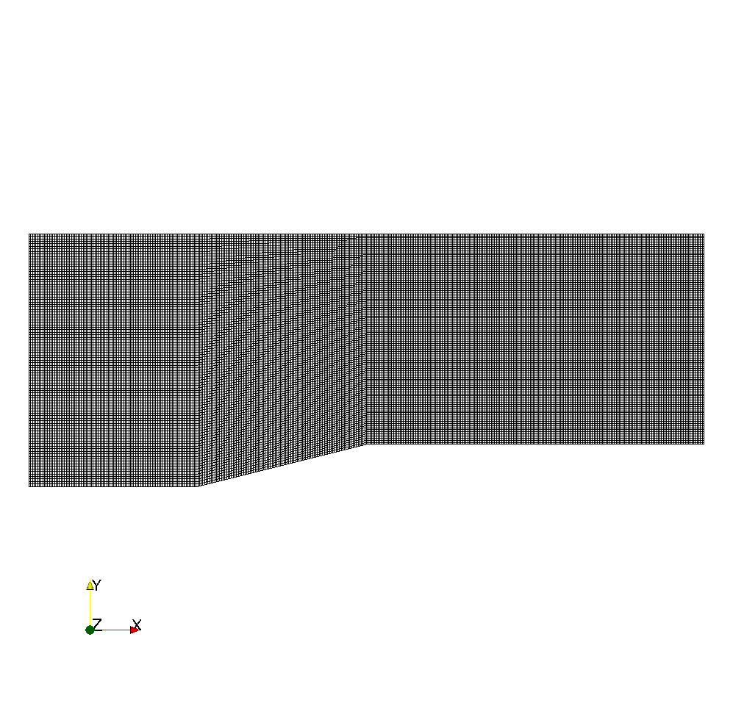

局部放大网格, 发现正交性和光顺性均良好

